Отчёт

Анализ конкурентов

**Яндекс.Репетитор:**

Данное приложение и сайт позволяют прорешивать варианты ЕГЭ и отдельные задания по всем предметам, которые можно сдавать на экзамене.  
 Стоит заметить, что каталог упражнений постоянно обновляется, добавляются актуальные задачи, составлять всё это Яндексу помогают специалисты ФИПИ.Однако, функциональность на этом и заканчивается, ничего больше Яндекс предложить не может.

Также стоит отметить, что приложение имеет устаревший дизайн и на данный момент отсутствует в Play Market.

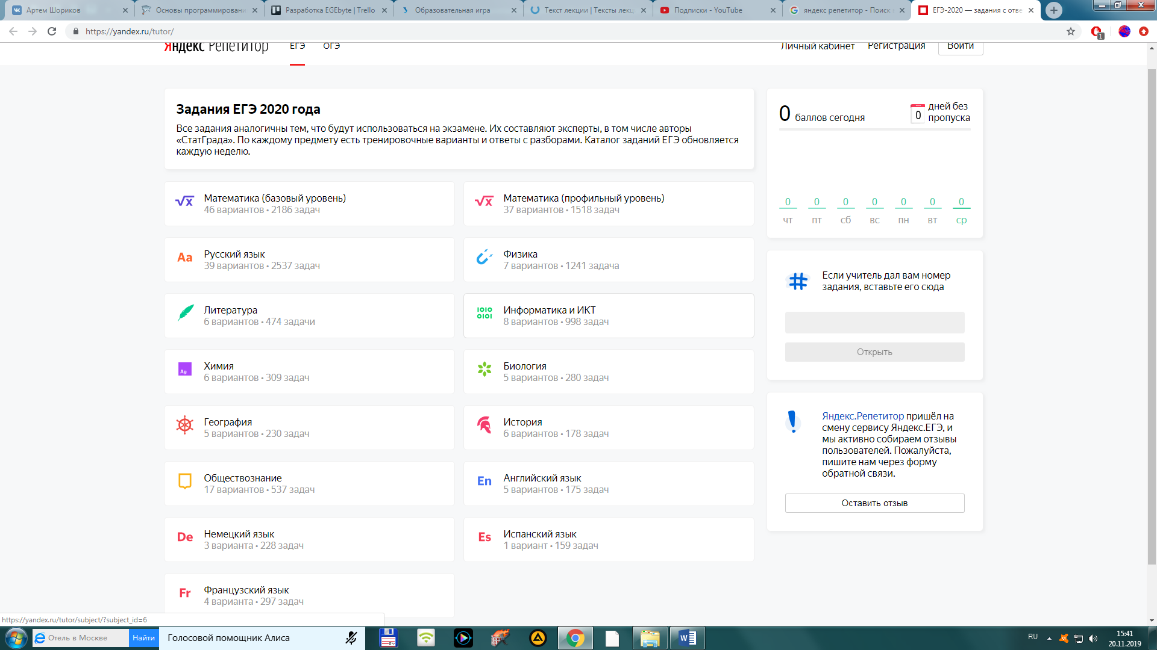

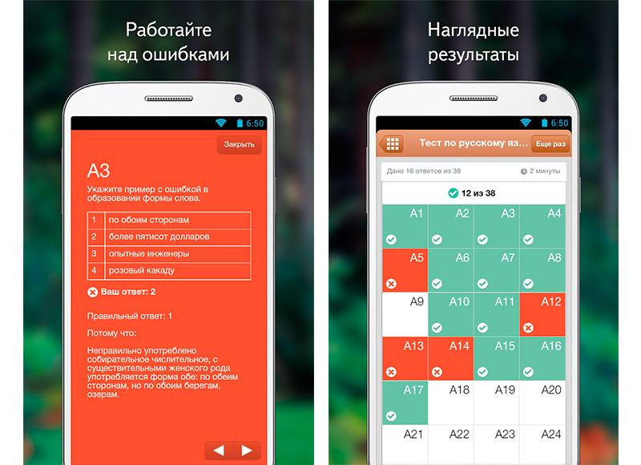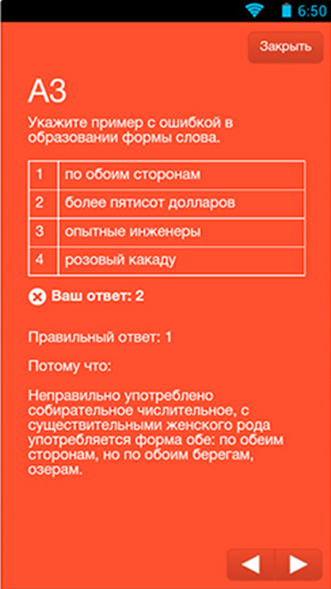

**ЕГЭ математика 2020(и подобные ему, также с другими предметами):** Собирательный образ стандартного приложения с привычным набором методов обучения в виде вариантов ЕГЭ, отдельных заданий по необходимым предметам, а также теория и «шпаргалки» со множеством необходимых формул.  
 Как правило, имеется неплохой дизайн, в некоторых случаях даже присутствует чат, на котором можно задать вопрос по какой-либо проблеме с решением задач.

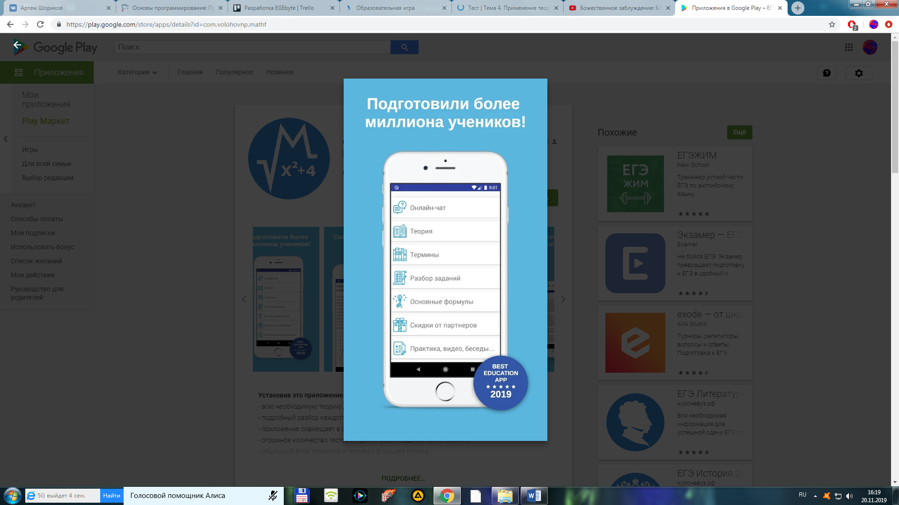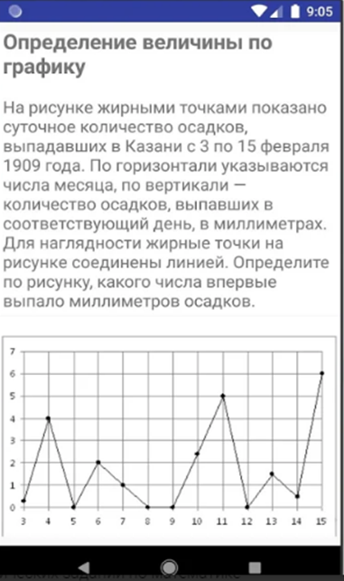

**Экзамер – ЕГЭ и ОГЭ 2020(основной конкурент):** Все предметы, много вариантов и заданий, подробная теория. Присутствует функция индивидуального плана обучения, достижения и квесты, приятный дизайн.  
 Однако, имеются значительные недостатки: требуется плата для продолжения обучения после пробного периода (по 2 тысячи рублей за предмет), основное количество заданий – заимствованные с Решу ЕГЭ, а также редкие, но всё-таки ошибки в самих заданиях и в ответах к ним.

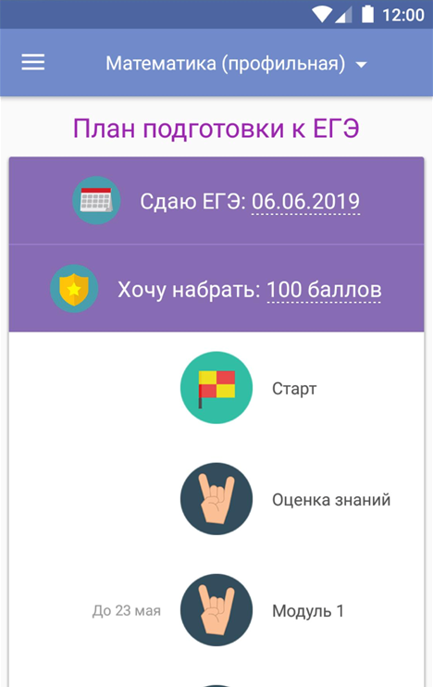 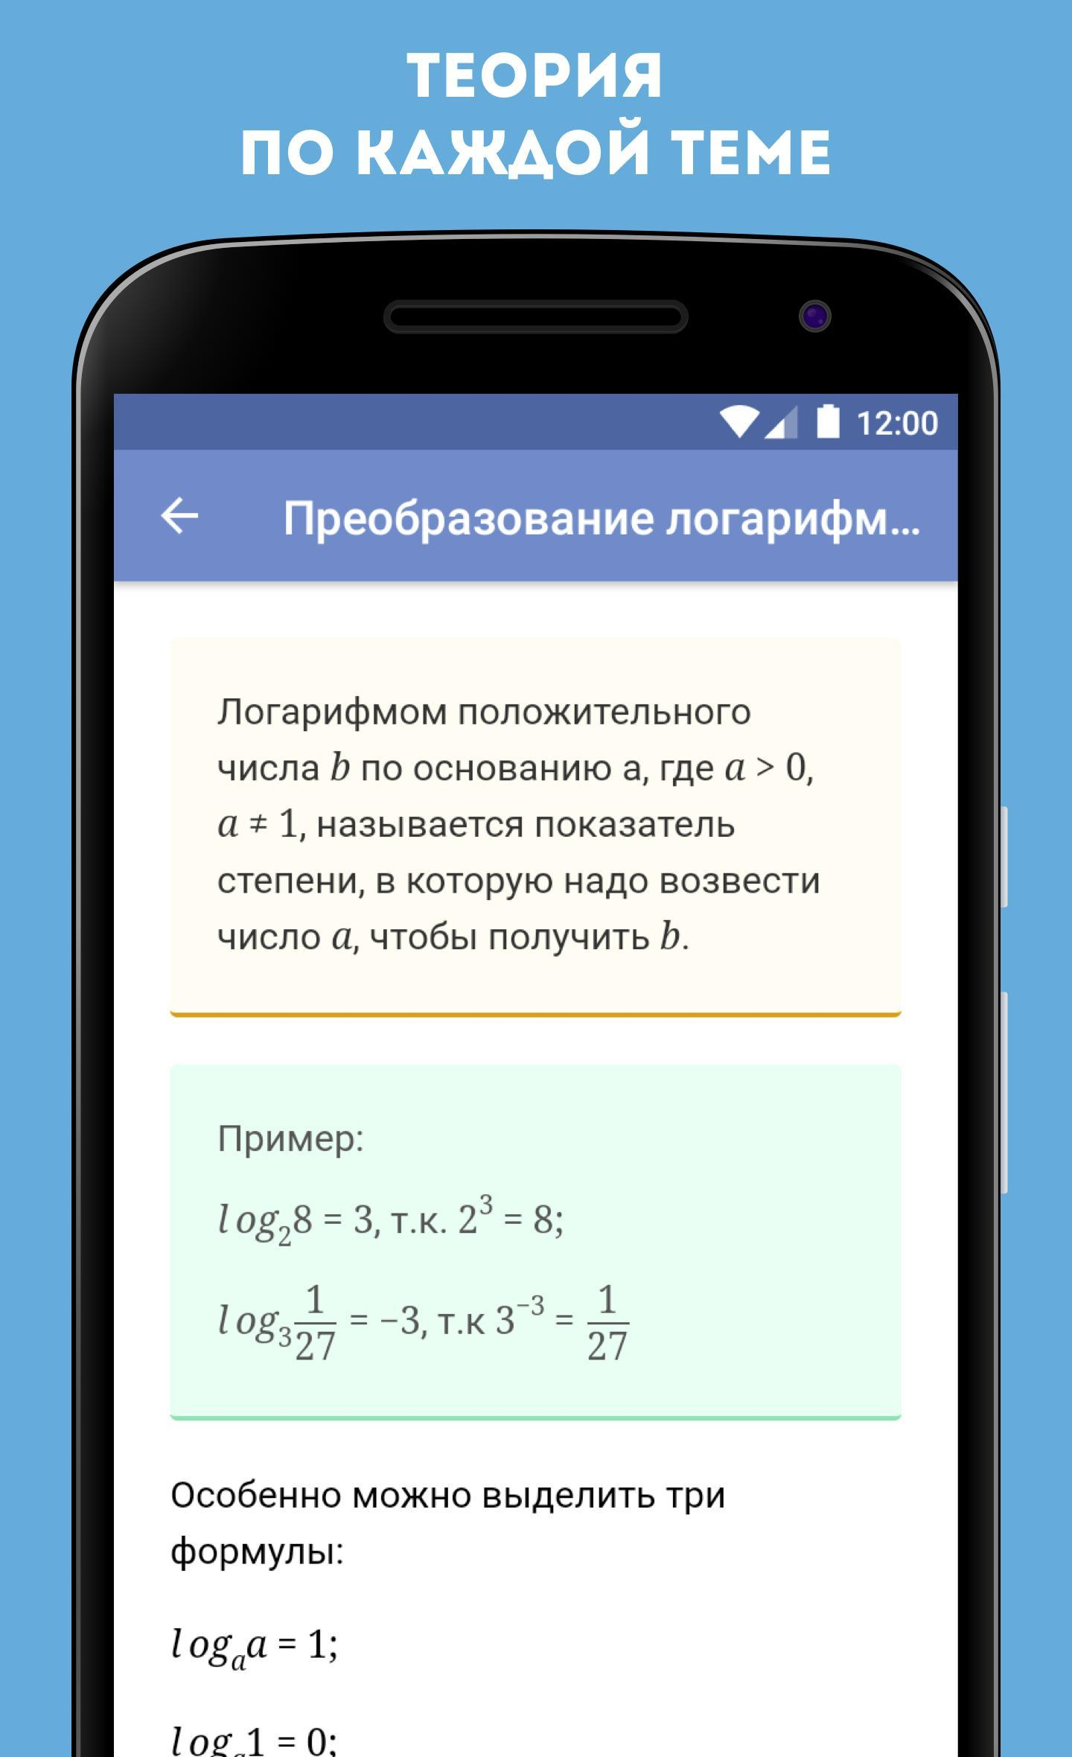

**Castle Quiz (игра):** Приложение, в котором можно проходить викторины с короткими вопросами по предметам в игровой форме. У пользователя есть собственная крепость, которая может выступать в битвах с замками других игроков. На игровой площадке располагаются поля, которые необходимо захватывать правильными ответами на встречные вопросы, чтобы добраться до сооружения противника. Победить соперника можно путём разрушения его крепости в мини-викторине.  
 В данном приложении можно отметить приятный дизайн и хорошую интеграцию игры в процесс обучения, структуру рейтингов и социальных взаимодействий, систему уровней с открытием новых тем, помимо школьных предметов.  
 К недостаткам Castle Quiz можно отнести малое количество заданий из ЕГЭ, а также отсутствие теоретического материала по предметам. Таким образом приложение позволяет только закрепить уже имеющиеся знания, но не получить новые.

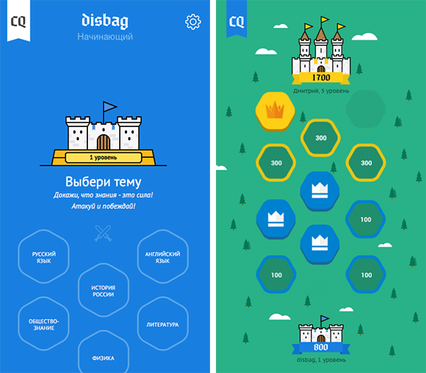

**Фоксфорд и Фоксфорд.Учебник (самый известный):**  
 Онлайн платформа для подготовки к ОГЭ и ЕГЭ, на которой ученики могут дистанционно заниматься с репетиторами Фоксфорда по определённым курсам, а также сопутствующий электронный учебник с теоретическими материалами по всем необходимым предметам.  
 Достоинства: онлайн репетиторы крайне хорошо справляются со своей задачей и действительно поднимают уровень знаний своих учеников, а прилагаемый учебник содержит всю нужную информацию по всем темам из каждого предмета. Фирменный дизайн легко узнаваем.  
 Недостатки: за всё приходится платить и платить немало, курс по одному предмету зачастую стоит от 1 до 4 тысяч рублей в месяц. Также отсутствуют какие-либо иные преимущества в виде достижений, мини-игр и т. д.

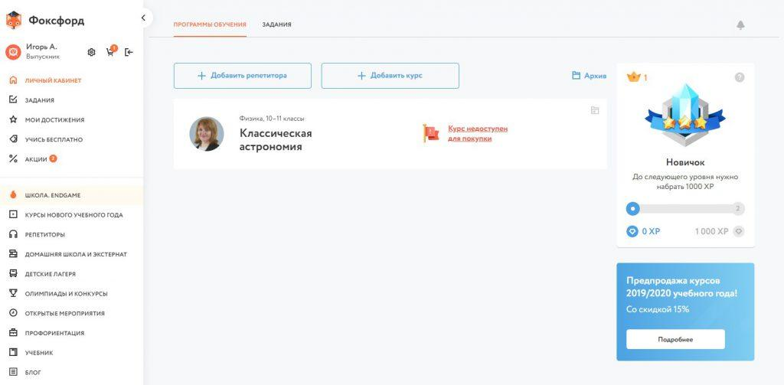

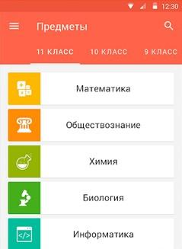 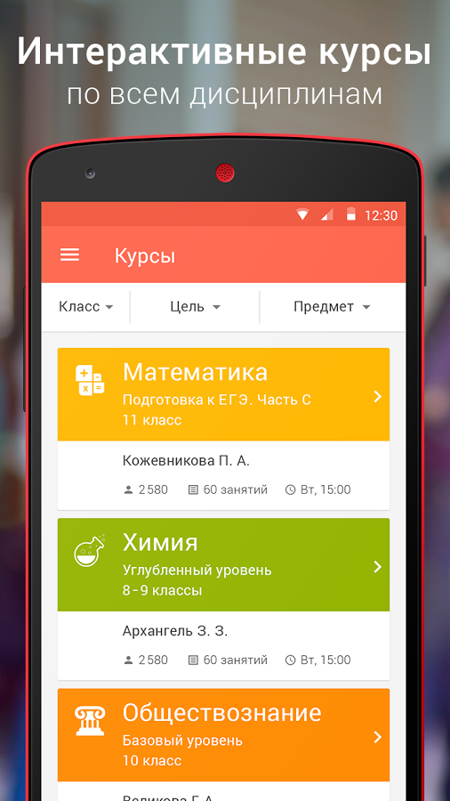

Анализ технологий для разработки

Приложение будет написано на языке Kotlin в программе Android Studio. Почему именно Kotlin? Во-первых, он поддерживается Android Studio “из коробки”. Во-вторых, он намного лаконичнее и требует меньше кода. В-третьих, в Kotlin можно хорошо оптимизировать приложения. В-четвёртых, удобство создания классов. В-пятых, есть функции расширения классов (которых нет в Java) и т.д.

Форум будет привязан к обсуждениям в вк через VK API.

Бизнес-модель

Так как приложение будет бесплатным, оно будет с рекламой. Для тех же кто не переносит рекламу или хочет поддержать создателей будет вариант купить премиум приложение за 99 ₽ раз и навсегда.

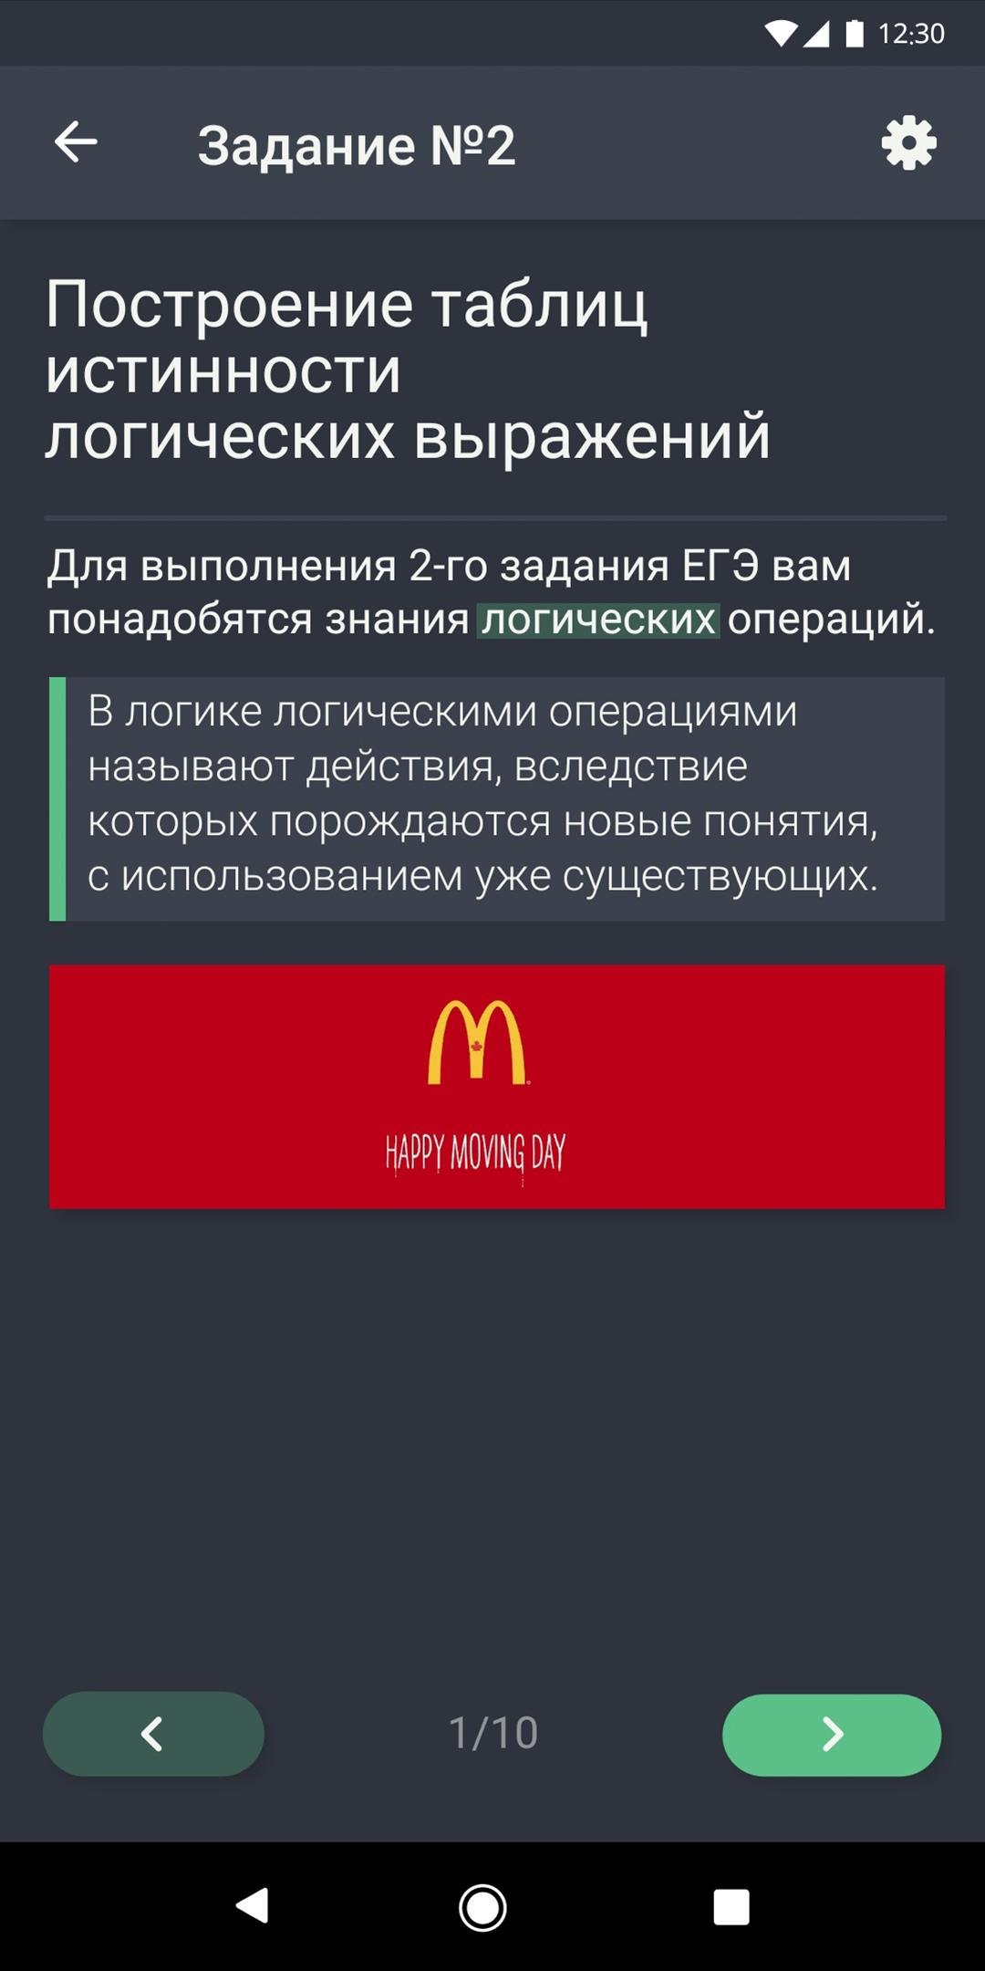 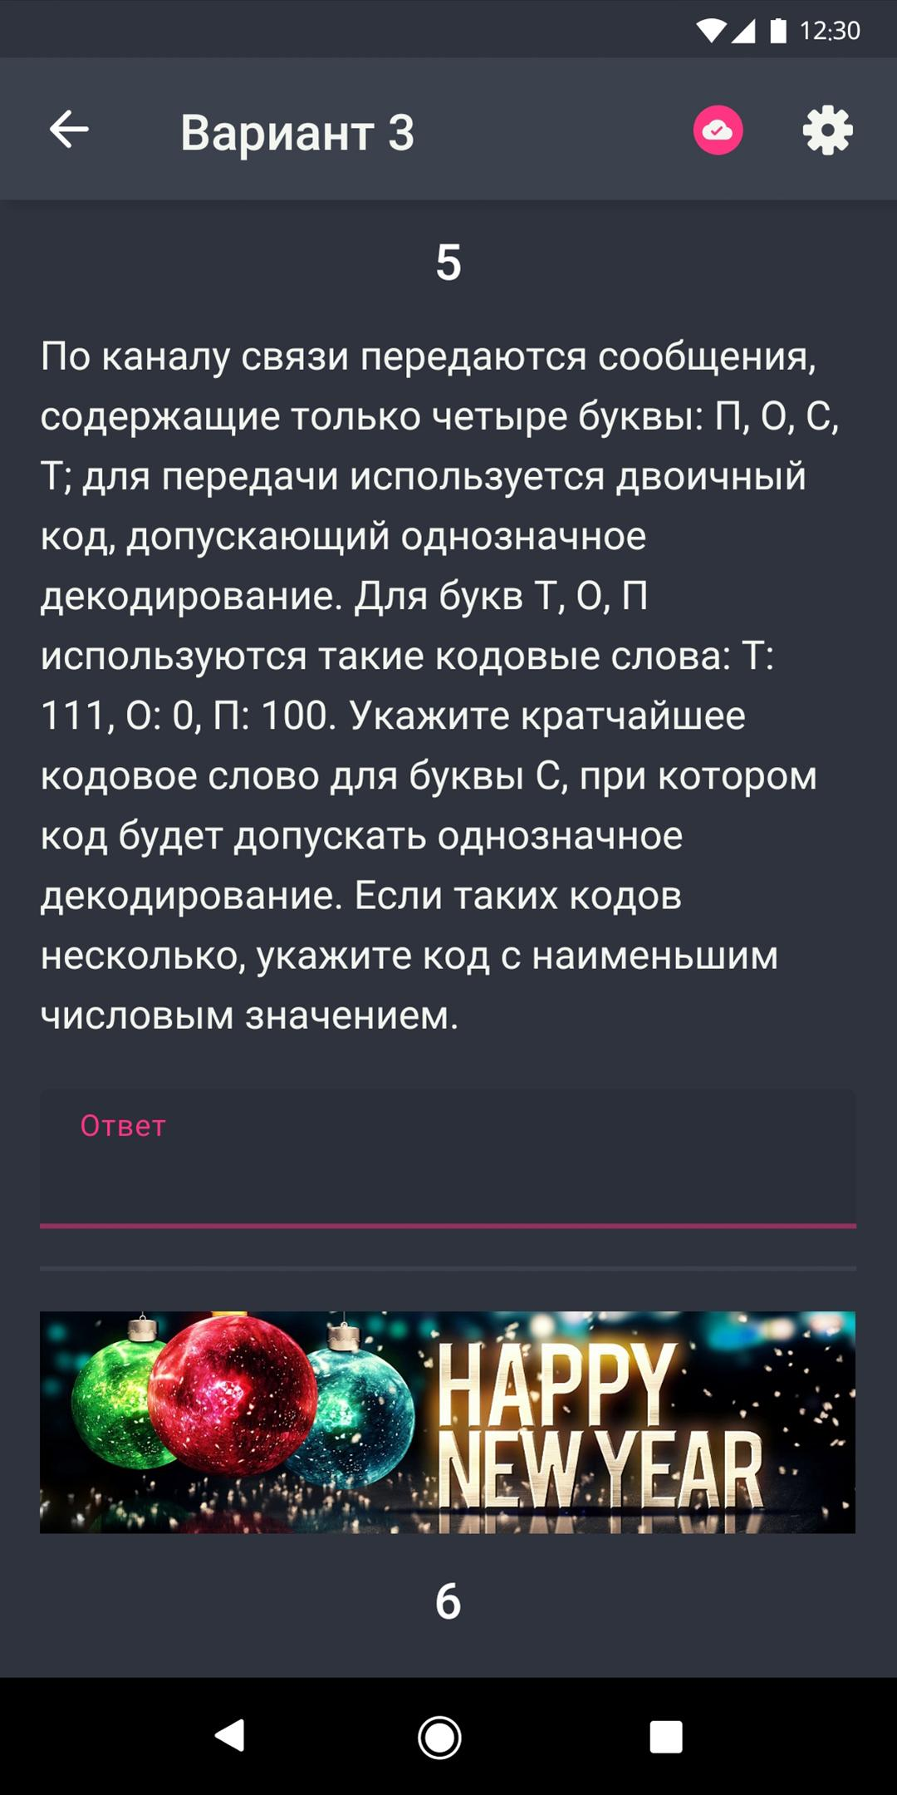

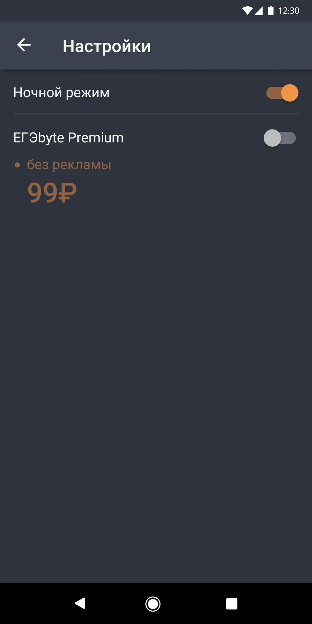 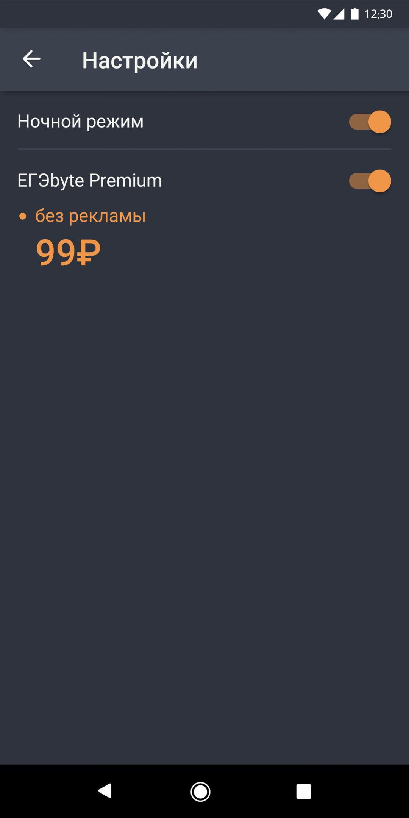

Диздок

Концепт

Приложение, в котором будет, всё необходимое для подготовки к ЕГЭ по информатике и вычислительной технике (теория и практика).

Vision

**Краткое описание:**

Бесплатное приложение для платформы Android, в котором будет теория по заданиям 1 части, варианты ЕГЭ, форум для обсуждения, а также достижения. Главной фишкой станет дуэльная система битв, в которой очки зарабатываются путём правильного решения заданий первой части ЕГЭ.

**Целевая аудитория:**

Представляет собой учеников 10-11 класса, которые будут сдавать ЕГЭ по информатике и вычислительной технике.

**Unique Selling Points:**

Достижения, арена

**«Формула успеха»:**

Качественная проработка теории, что бы её понял каждый; современный, продуманный дизайн, интересная игровая составляющая

**Геймплей:**

В данном приложении вы можете сражаться с другими пользователями

**Дизайн:**

Выполнен в стиле «Material», оформлен по стандартам платформы Android с использованием Material UI Kit. Макет выполнен в программе Adobe XD с соотношением сторон 18:9.

**Монетизация:**

Так как приложение будет бесплатным, оно будет с рекламой. Для тех же кто не переносит рекламу или хочет поддержать создателей будет вариант купить премиум приложение за 99 ₽ раз и навсегда.

Feature List:

Подготовка:

«Подготовка» - раздел, который представляет собой отдельный логический блок приложения, в котором есть 2 раздела: задания и варианты.

**Задания**:

«Задания» - раздел, в котором собрана теория по конкретному заданию и/или разбор на конкретных примерах. Каждое задание представляет собой отдельный пункт меню, при переходе в который открывается раздел с разбором.

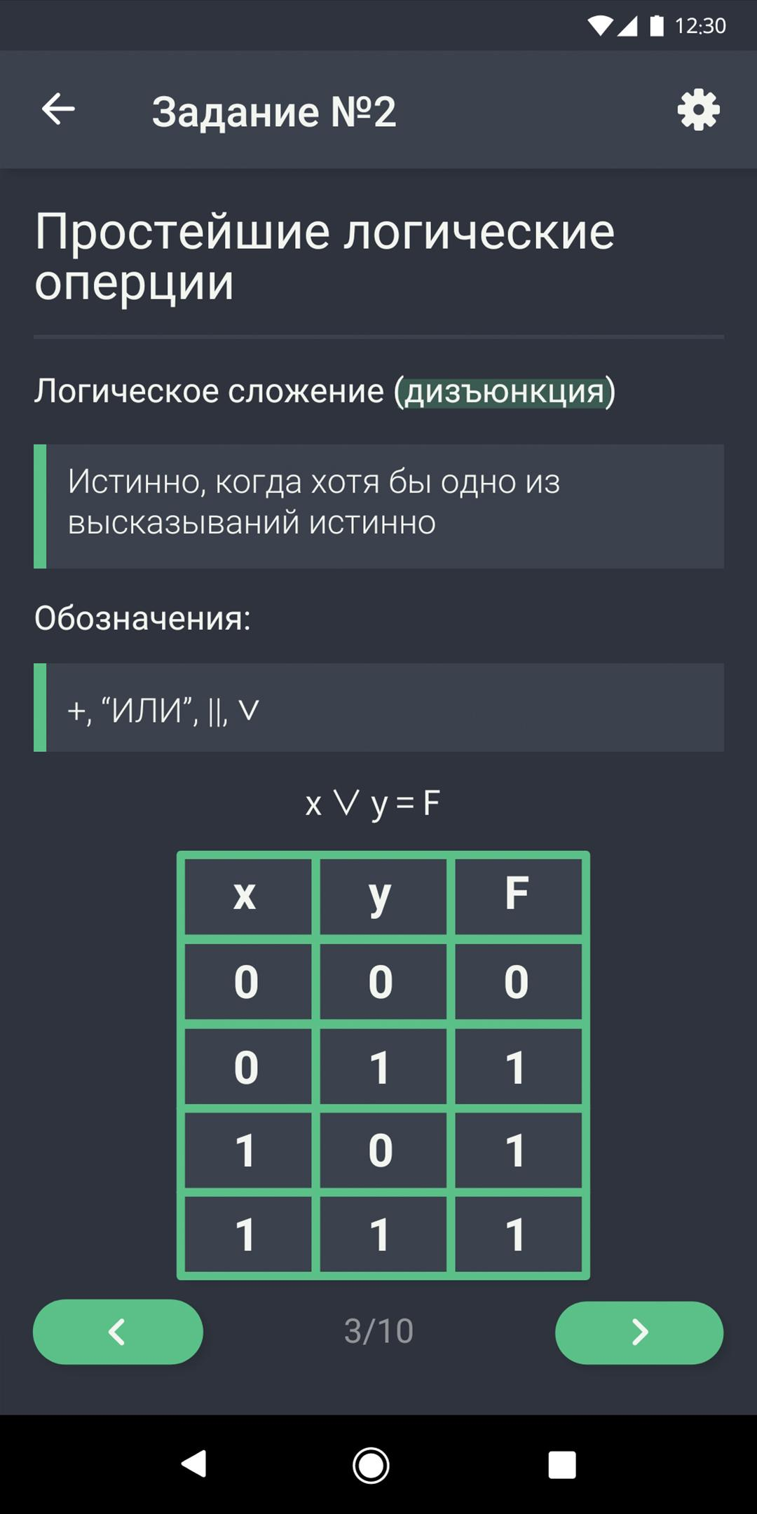 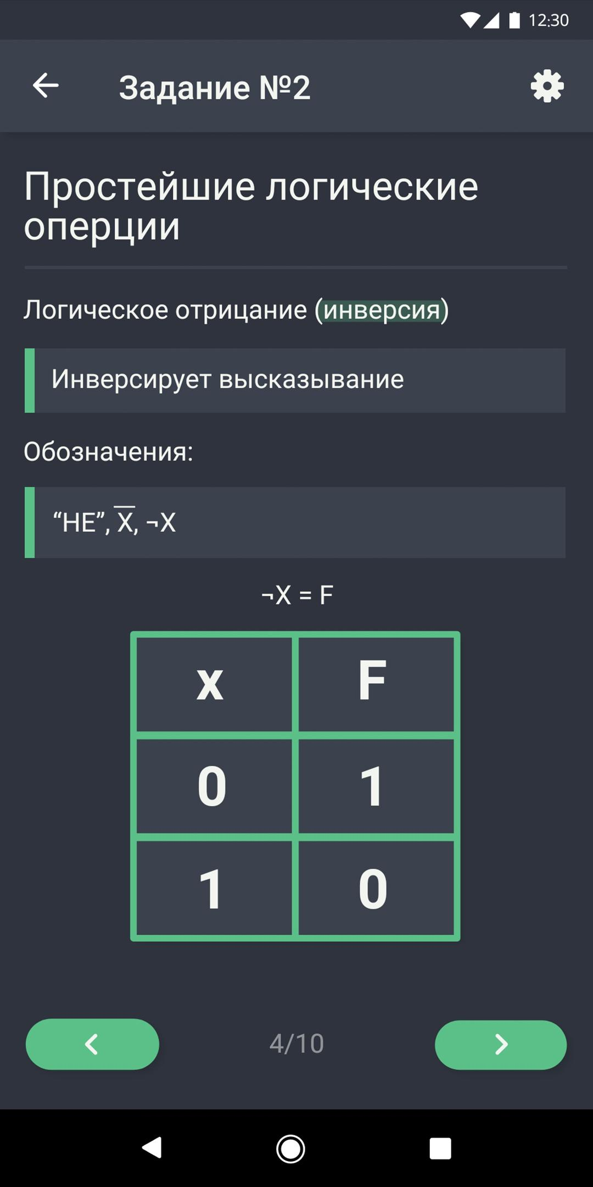

**Варианты:**

«Варианты» - раздел, в котором собрано 9 различных вариантов для самостоятельной подготовки. Также пользователь может выбрать варианты за определённый период. Все задания располагаются друг за другом в порядке возрастания на одном экране. Будут обновляться каждый месяц.

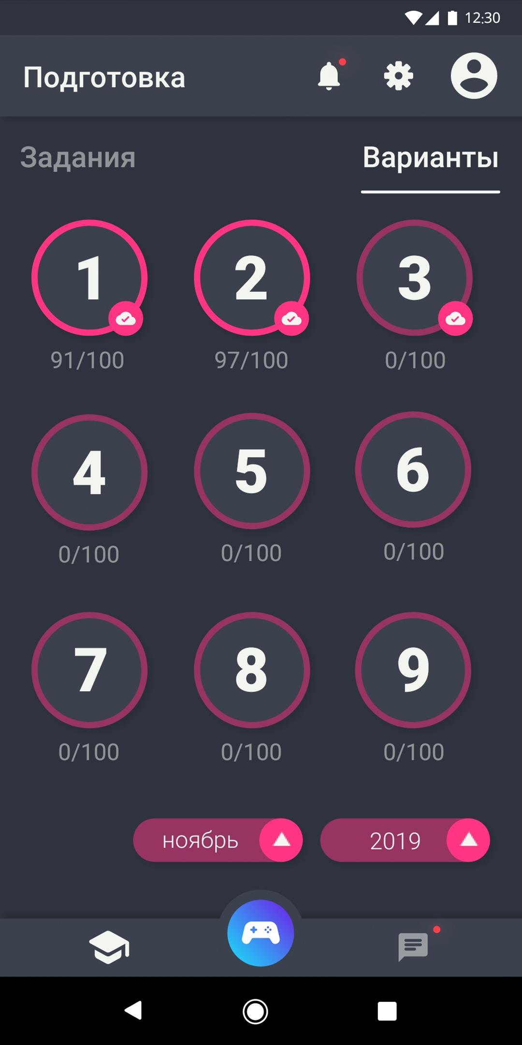 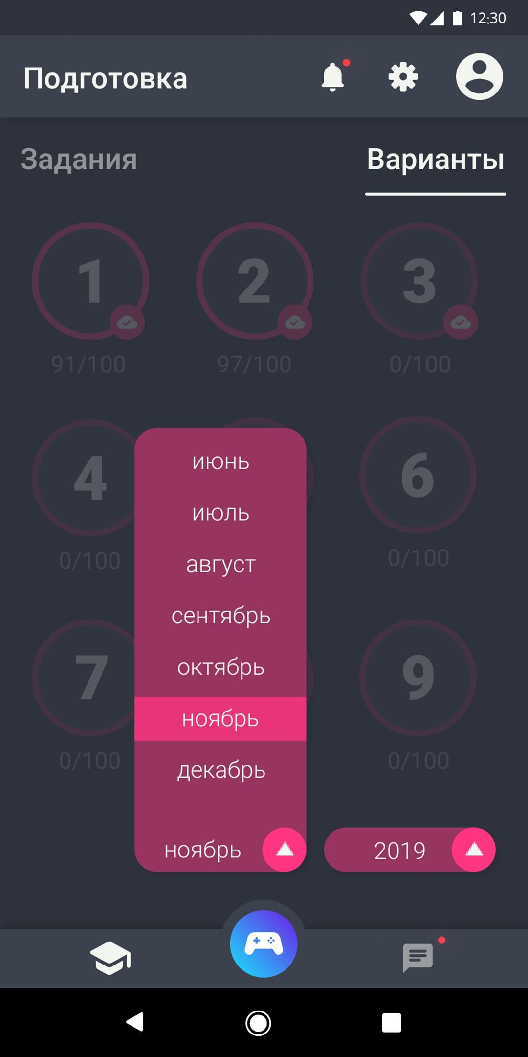 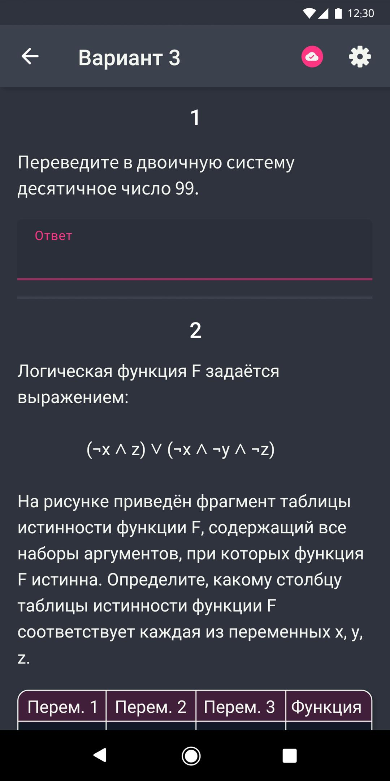

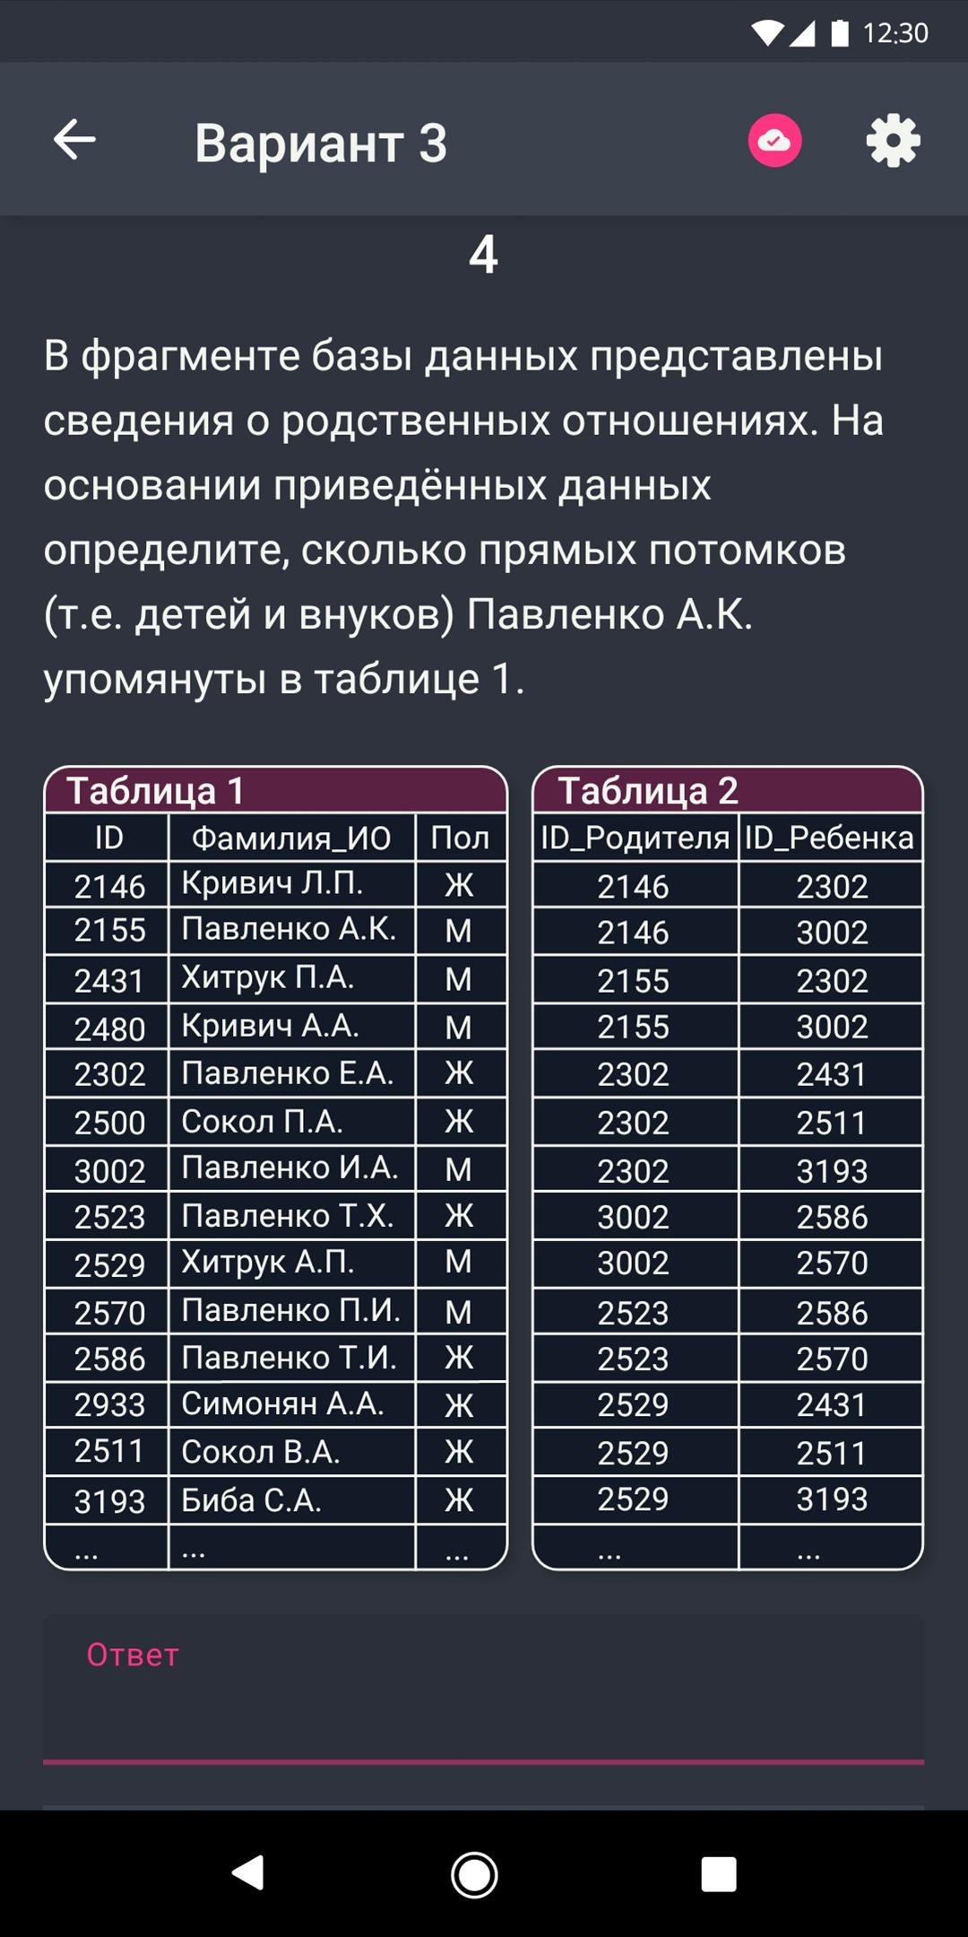 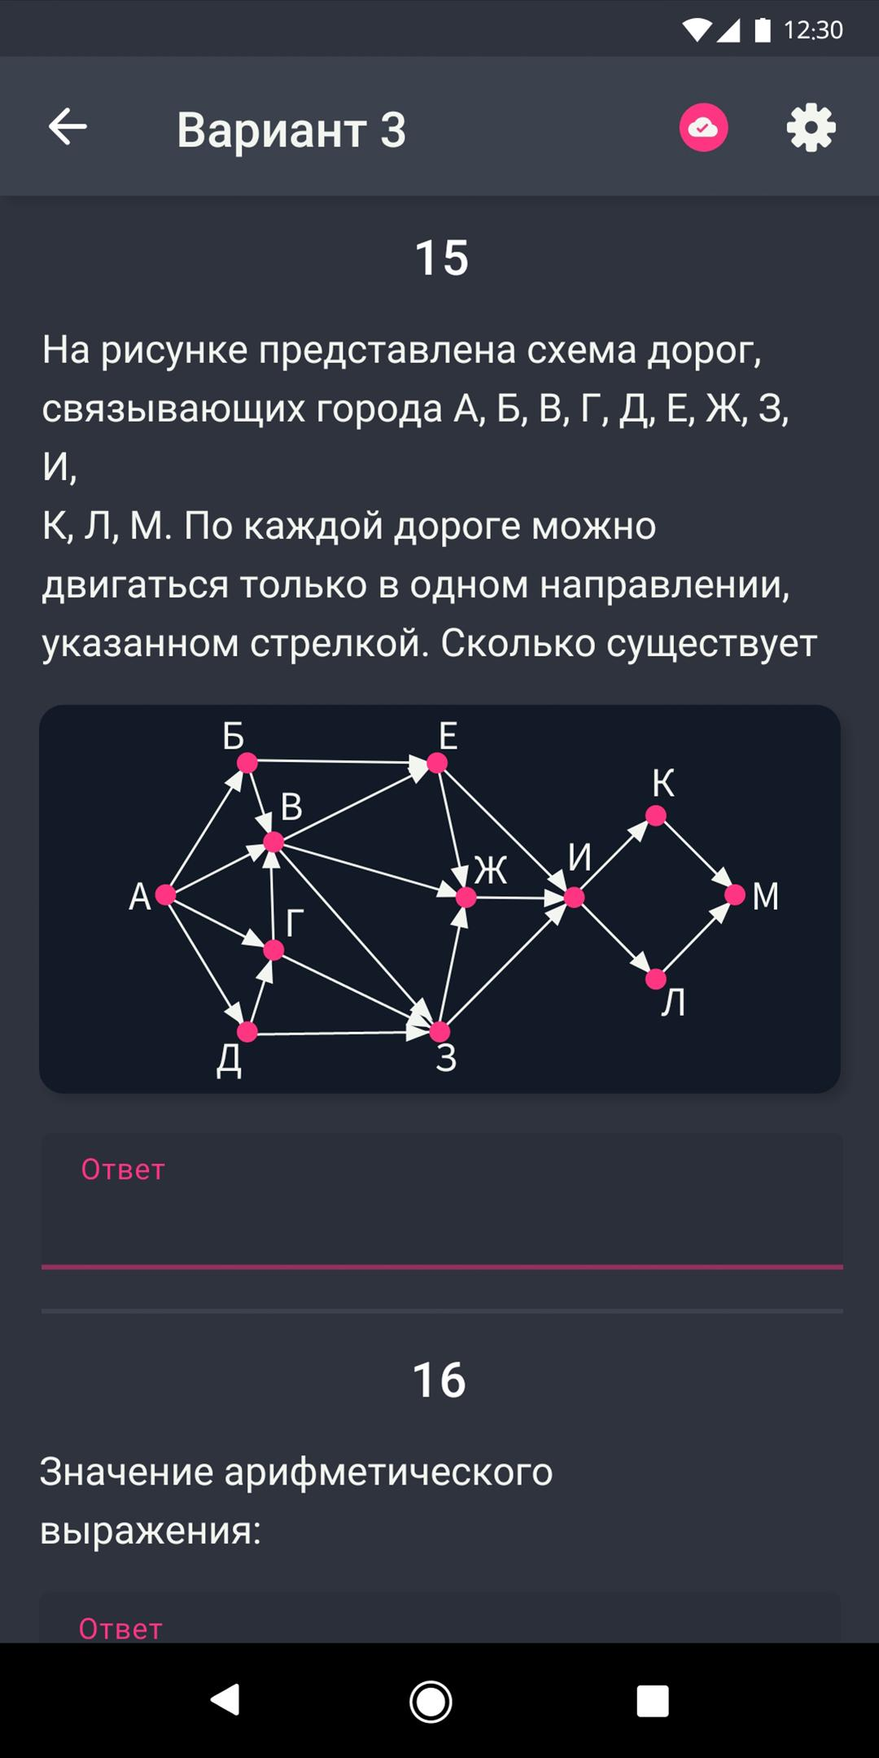 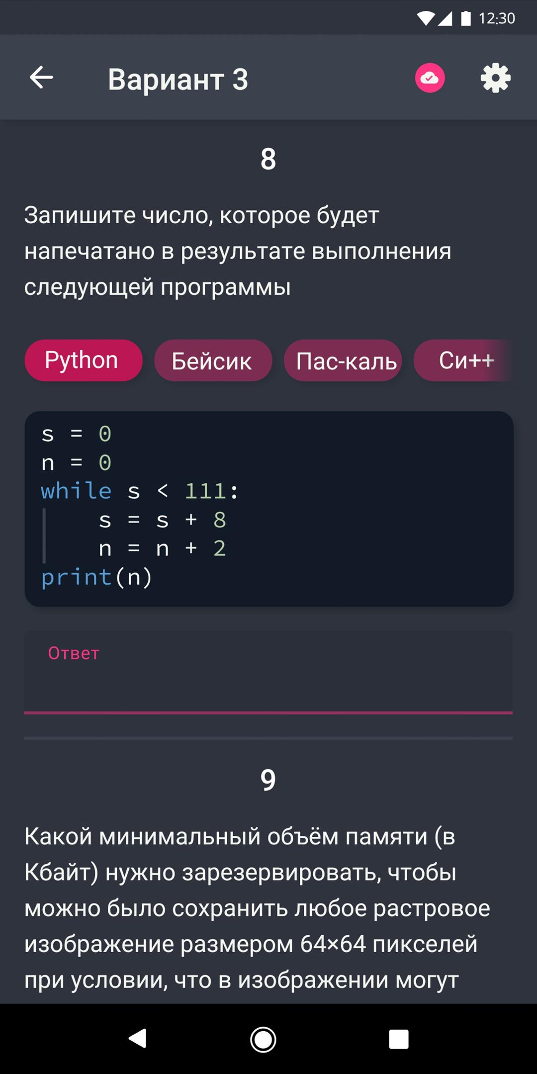

**Арена:**

«Арена» - раздел, который представляет собой отдельный логический блок приложения, в котором пользователи могут соревноваться друг с другом в решении задач из первой части ЕГЭ на время на скорость и правильность.

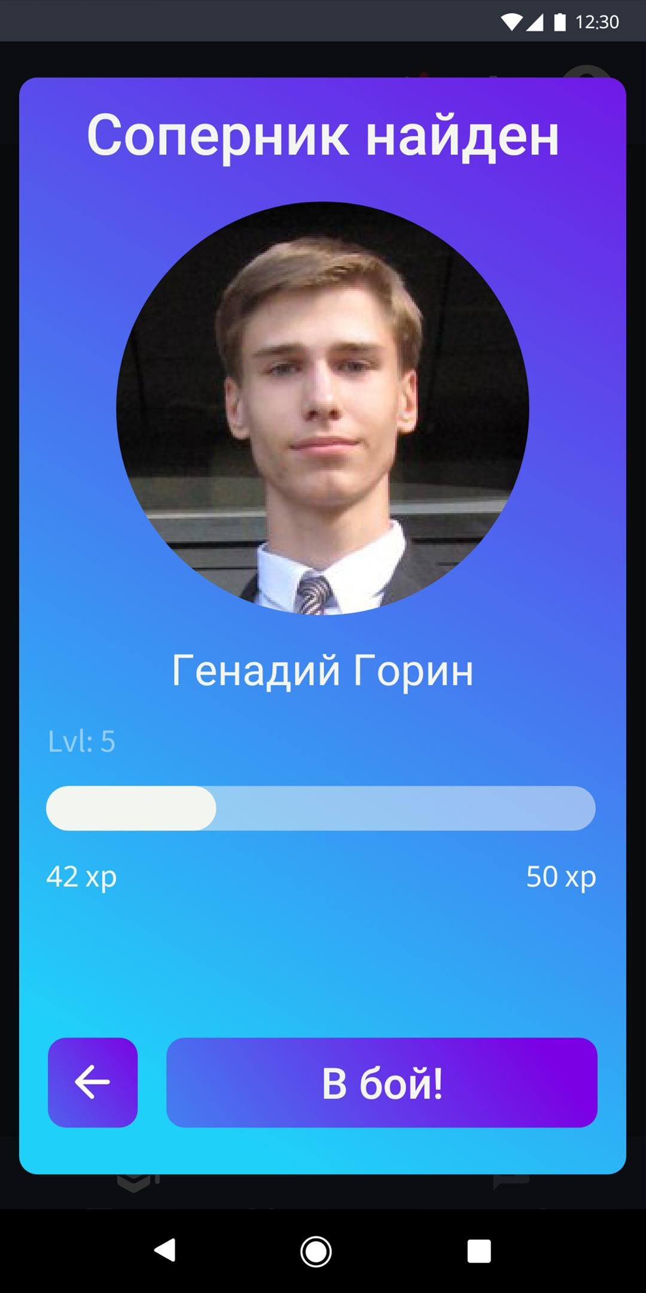 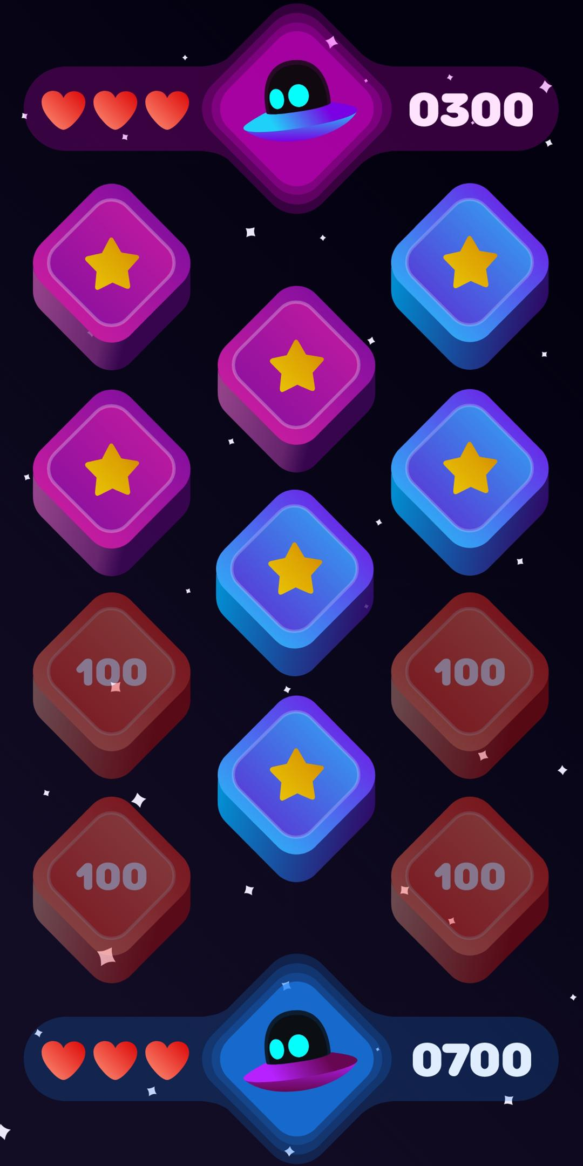

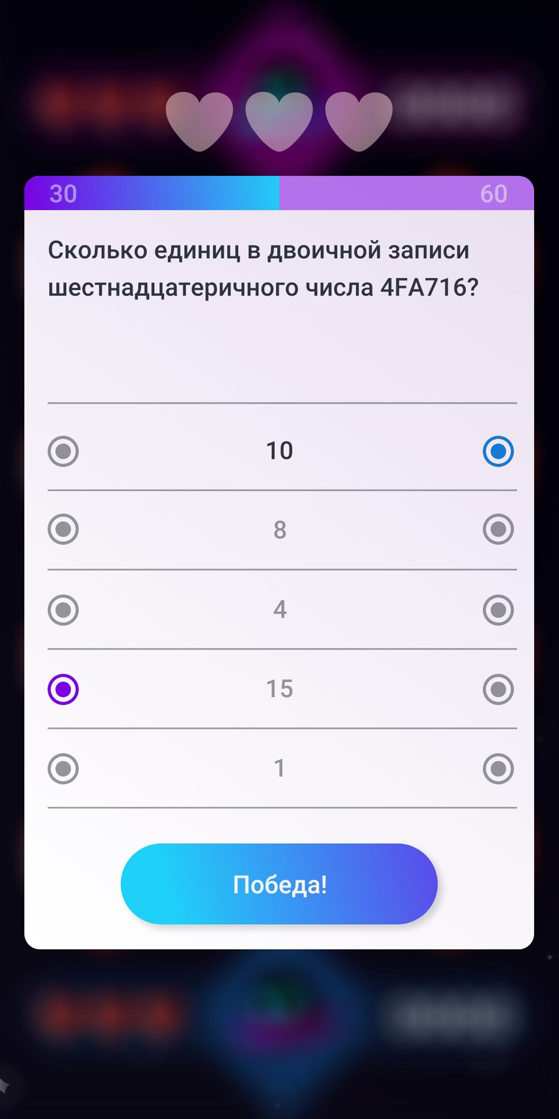 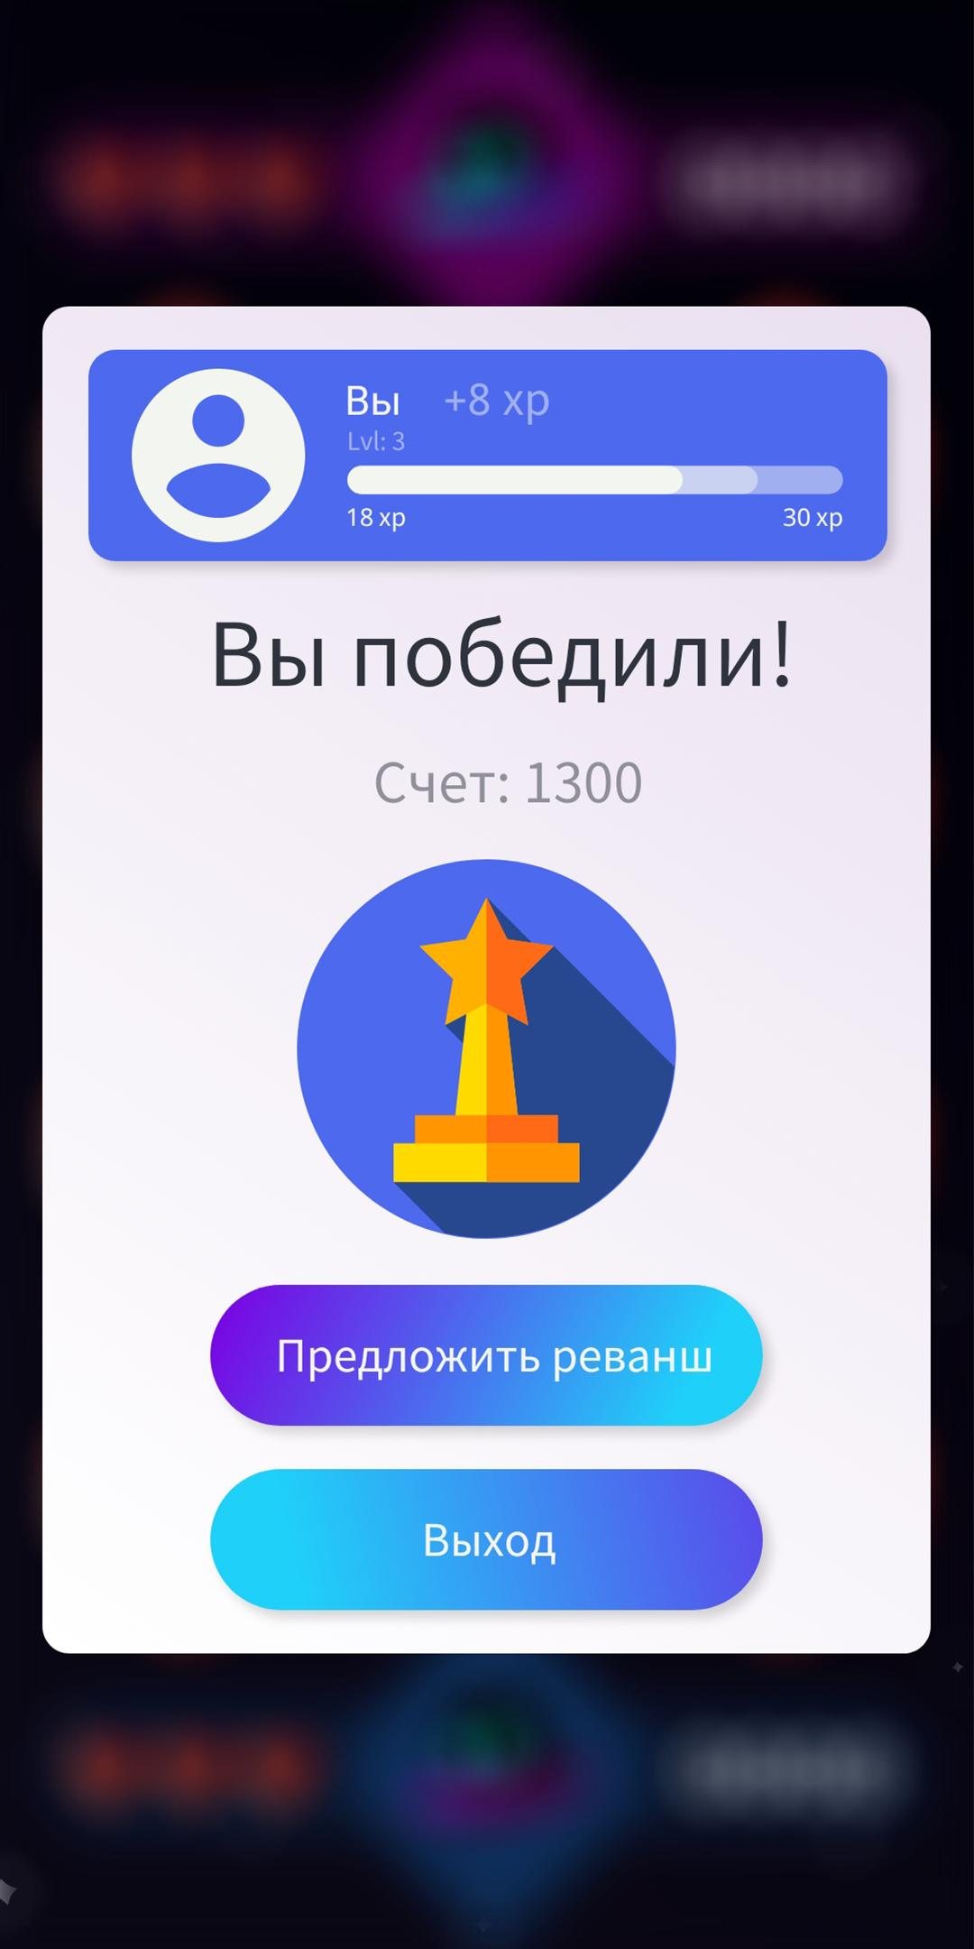

**Форум:**

«Форум» - раздел, который представляет собой отдельный логический блок приложения, в котором пользователи могут задать свой и/или ответить на чужой вопрос. В основной части форума будет 3 раздела: вопросы и предложения касательно приложения (баги, новые фичи и элементы), FAQ, поддержка. А в пользовательской части форума можно создавать и модерировать обсуждения (например, касательно заданий из вариантов и их понимания).

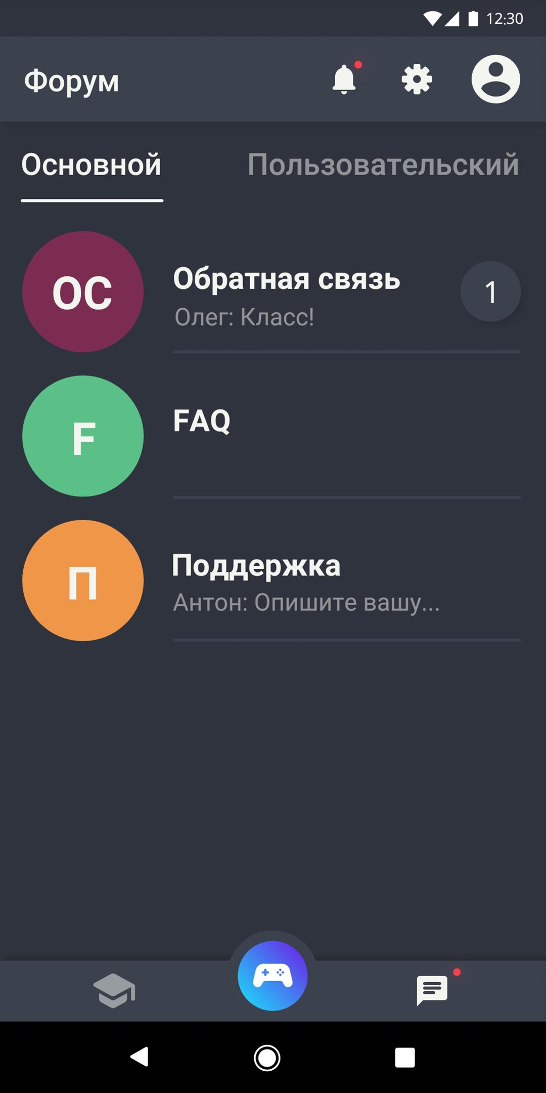 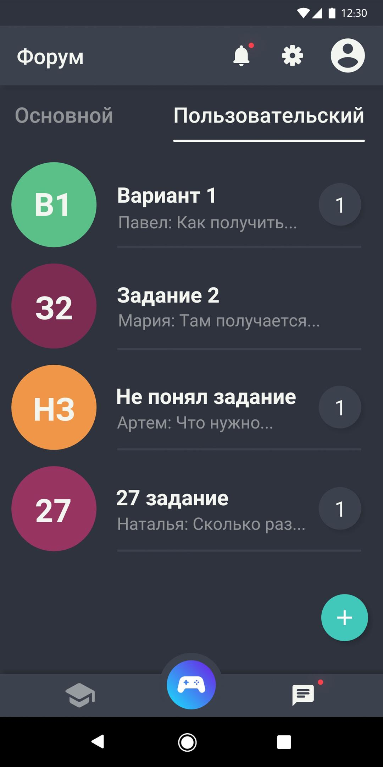 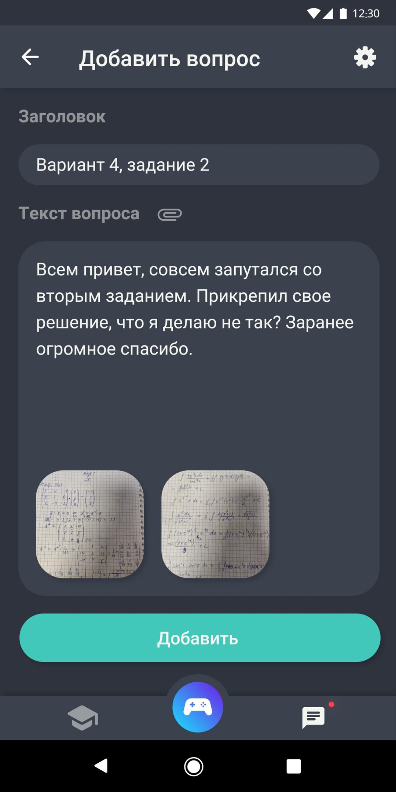

**Профиль:**

«Профиль» - раздел, который представляет собой отдельный логический блок приложения, в котором пользователи смогут просматривать личную статистику и достижения, а также настраивать свой аккаунт.

